101年度各縣市「家長親職教育多元數位教材」種子教師
第二階段培訓工作坊實施計畫

壹、依據
原住民族家長親職教育多元學習數位教材研習方案計畫。

貳、計畫目標
一、增進國小教師、家庭教育工作人員及志工親職教育知能，培養其運用家長親職教育到家服務多元數位教材之能力。
二、培育各縣市家庭教育專業師資，落實家庭教育法第12條之規定。

參、辦理單位
一、主辦單位：教育部
二、承辦單位：國立空中大學生活科學系
三、協辦單位：各直轄市/縣（市）政府教育局（處）及家庭教育中心

肆、辦理時間
高雄場：101年09月19日（星期三）上午09:00至16:50
臺中場：101年09月26日（星期三）上午09:00至16:50
桃園場：101年10月03日（星期三）上午09:00至16:50
臺北場：101年10月12日（星期五）上午09:00至16:50
花蓮場：101年10月17日（星期三）上午09:00至16:50

伍、參與對象
一、各縣市家庭教育教師輔導小組或輔導團培訓成員。
二、各縣市家庭教育中心工作人員及志工。
三、具家庭教育專業人員證書之家庭教育工作人員。
四、任教於各縣市國民小學之教師。
陸、執行方式
一、本工作坊共辦理5個場次，每場次課程為1天，各場次辦理地點、課程時間、調訓對象、調訓縣市、調訓人數，詳如表1。

表1 家庭教育種子教師進階培訓工作坊一覽表
場次 | 協辦單位 | 時程 | 對象 | 包含縣市 | 人數
場次 | 辦理地點 | 日期 | 對象 | 包含縣市 | 人數
高雄 | 高雄市政府教育局家庭教育中心 | 1天 | ◎國小教師  ◎家庭教育工作人員及志工 | 嘉義縣、嘉義市、台南市、高雄市、屏東縣、澎湖縣、連江縣、金門縣 | 70
高雄 | 高雄市文府國小演藝廳 | 9/19 | ◎國小教師  ◎家庭教育工作人員及志工 | 嘉義縣、嘉義市、台南市、高雄市、屏東縣、澎湖縣、連江縣、金門縣 | 70
臺中 | 臺中市家庭教育中心 | 1天 | ◎國小教師  ◎家庭教育工作人員及志工 | 臺中市、南投縣、彰化縣、雲林縣、連江縣、金門縣 | 50
臺中 | 臺中市家庭教育中心3F研習教室 | 9/26 | ◎國小教師  ◎家庭教育工作人員及志工 | 臺中市、南投縣、彰化縣、雲林縣、連江縣、金門縣 | 50
桃園 | 桃園縣政府教育局家庭教育中心 | 1天 | ◎國小教師  ◎家庭教育工作人員及志工 | 桃園縣、新竹縣、新竹市、苗栗縣、連江縣、金門縣 | 50
桃園 | 桃園縣政府教育局家庭教育中心2F視聽室 | 10/3 | ◎國小教師  ◎家庭教育工作人員及志工 | 桃園縣、新竹縣、新竹市、苗栗縣、連江縣、金門縣 | 50
臺北 | 新北市政府家庭教育中心 | 1天 | ◎國小教師  ◎家庭教育工作人員及志工 | 臺北市、新北市、基隆市、宜蘭縣、連江縣、金門縣 | 70
臺北 | 新北市立新莊國中 | 10/12 | ◎國小教師  ◎家庭教育工作人員及志工 | 臺北市、新北市、基隆市、宜蘭縣、連江縣、金門縣 | 70
花蓮 | 花蓮縣家庭教育中心 | 1天 | ◎國小教師  ◎家庭教育工作人員及志工 | 花蓮縣、台東縣、連江縣、金門縣 | 50
花蓮 | 花蓮縣政府教育處第二會議室 | 10/17 | ◎國小教師  ◎家庭教育工作人員及志工 | 花蓮縣、台東縣、連江縣、金門縣 | 50

二、報名
（一）報名日期：
高雄場：101年08月20日至101年09月14日
臺中場：101年08月20日至101年09月21日
桃園場：101年08月27日至101年09月28日
臺北場：101年09月03日至101年10月05日
花蓮場：101年09月03日至101年10月12日

（二）報名方式：
1.教師：各級學校教師請於各梯次報名截止日前，逕至全國教師在職進修資訊網報名，網址http://inservice.edu.tw。無法使用全國教師在職進修資訊網之相關人員，請填寫報名表傳真至承辦單位。
2.家庭教育工作人員、志工：各直轄市/縣(市)政府家庭教育中心請於報名截止日前將受訓人員名冊傳真或e-mail至承辦單位承辦窗口彙整，俾完成報名手續。
3.報名資訊：
（1）報名傳真號碼：02-22897896。
（2）報名信箱：hsu0222@gmail.com。
（2）報名聯絡：許瑜珍小姐（02-22829355分機5437）或江芳枝老師（02-22829355分機7556）。
三、培訓課程規劃如表2，詳細課程請於報名期間參閱全國教師在職進修資訊網內容。
表2.「家長親職教育多元數位教材」種子教師第二階段培訓工作坊課程表
研習時間 | 主題
08:30-09:00 | 報到
09: 00-09:40 | 開幕式  消費者權益政令宣導
09:40-10:30 | 主題一：「我和我的孩子」理論概念  主講人：唐副教授先梅
10:30-10:40 | 茶敘
10:40-12:10 | 主題二：「我和我的孩子」教材設計說明  主講人：唐副教授先梅
12:10-13:30 | 午餐時間
13:30-15:00 | 主題三：「我和我的孩子」推動實務經驗分享  主講人：國小教師群、家庭教育推動人員
15:00-15:20 | 茶敘
15:20-16:20 | 主題四：「我和我的孩子」教材應用討論  主講人：唐副教授先梅、江芳枝老師、國小教師群、家庭教育推動人員
16:20~16:50 | 主題五：綜合座談  帶領人：唐副教授先梅、江芳枝老師
16:50～ | 賦歸

柒、經費來源：教育部。
捌、研習時數或證明：全程參與者核予8小時研習時數。
玖、其他注意事項
一、凡參與本進階培訓之學員，報名表內之相關資料將由承辦單位彙整以建立家庭教育種子教師資料庫。
二、家庭教育種子教師資料庫日後將提供推廣家庭教育之相關單位使用。
三、未參與培訓之人員資料不予留存。
四、本次培訓並未提供交通車或住宿，研習當天請學員自備文具、茶具。
五、報名表格式如表3，相關問題請洽國立空中大學許瑜珍小姐（02-22829355轉5437）或江芳枝老師（02-22829355轉7556）。
表3 報名表
101年度「家長親職教育多元數位教材」
種子教師第二階段培訓工作坊報名表
 | 姓名 |  | 身分證字號 |  |  | 性 別 |  | □男 □女
 | 服務機關/學校 |  |  |  | 職 稱
 | 任教科目 | (職稱為教師者)
 | 是否具備公務人員身分：□是 □否 (非教師人員請勾選)
 | 聯絡方式 | e-mail: 手機：
 | 聯絡方式 | 電話(O)： 分機：
 | 用餐情況 | □ 葷 □ 素 |  |  | 報名場次

※ 【高雄場】
附錄
1.研習日期：101年9月19日
2.研習地點：高雄市文府國小演藝廳（高雄市左營區文府路399號）
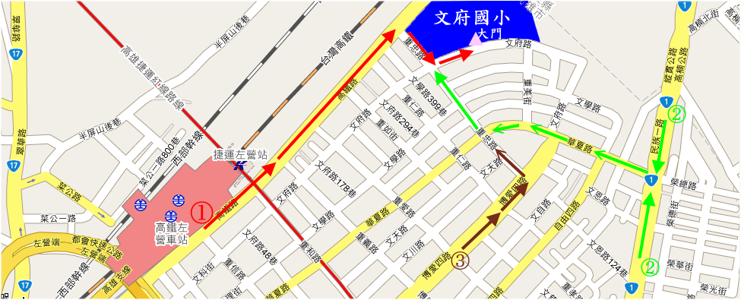
3.位置圖

※【臺中場】
1.研習日期：101年9月26日
2.研習地點：臺中市家庭教育中心3F研習教室（臺中市北區太平路70號【太平國小旁】）
3.位置圖
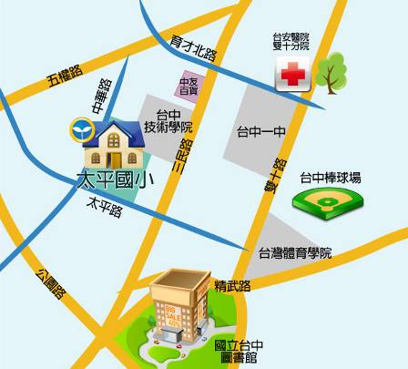

※【桃園場】
1.研習日期：101年10月03日
2.研習地點：桃園縣政府教育局家庭教育中心2F視聽室
（桃園縣桃園市莒光街1號【桃園國中斜對面】）
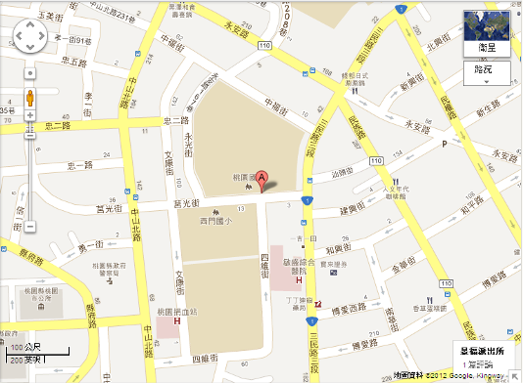
3.位置圖

※【臺北場】
1.研習日期：101年10月12日
2.研習地點：新北市立新莊國中（新北市新莊區中正路211號）
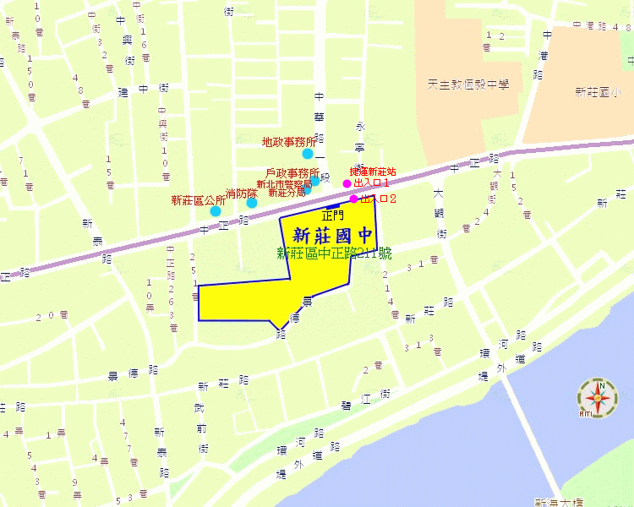
3.位置圖

※【花蓮場】
1.研習日期：101年10月17日
2.研習地點：花蓮縣政府教育處第二會議室（花蓮縣花蓮市達固湖灣大路1號）
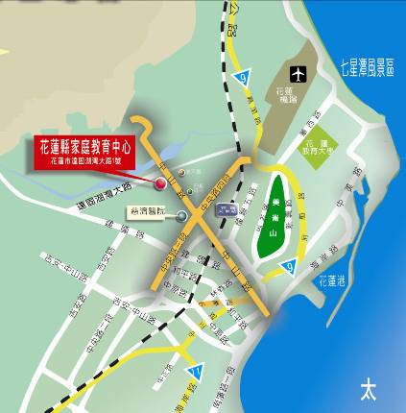
3.位置圖
花蓮縣政府教育處

